Օգոստոսի ֆլեշմոբի խնդիրների լուծումներ
Երրորդ մակարդակ
- Գտի՛ր օրինաչափությունն ու լրացրո՛ւ բաց թողնված թիվը:

Օրինաչափությունը հետևյալն է՝ յուրաքանչյուր հաջորդ պատուհանում գրված է նախորդ պատուհանի և նրանից մեկով մեծ թվի գումարը, արդյունքնում՝
15 + 16 = 31
Հասմիկ Իսրայելյան
Օրինաչափությունները սովորողները լուծում են մեծ հետաքրքրությամբ: Այս մեկը ևս բացառույուն չէր և նրանք միանգամից նկատեցին, որ յուրաքանչյուր անդամ, սկսած երկրորդից ստացվում է նախորդ անդամը երկուսով բազմապատկելու և 1 գումարելու արդյունքում:
3= 1 x 2+ 1
7=3x2+1
15=7 x 2 +1
?=15x2 + 1
?=31
Սմբատ Պետրոսյան
Պատասխան` 31:
- Համեմատի՛ր A և B թվերը, որտեղ A-ն 110-ի 180%-ն է, իսկ B-ն 110-ից մեծ է 90-ով։
Խնդրի լուծմամբ կվերհիշենք, կամ կներմուծենք տոկոսներ թեման․
A-ն 110-ի 180%-ն է, ուստի՝
$$\frac{110∙180}{100}=198$$
B-ն 110-ից մեծ է 90-ով՝
$$110+90=200$$
Համեմատենք A և B թվերը՝ $198<200$, ուստի A<B կամ B>A
Անի Միրզոյան
Թվի տոկոս անվանում են թվի $\frac{1}{100}$ – րդ մասը:
Թվի տոկոս գտնելու համար պետք է
1)Տոսկոսը գրել սովորական կոտորակի տեսքով (Այսինքն բազմապատկել $\frac{1}{100}-ով$)
2) Տրված թիվը բազմապատկել ստացված կոտորակով
Մեր դեպքում այն, 100-ից մեծ է նշանակում է , որ տրված թվից մեծ թիվ է :
A-ն 110 – ի 180% է => $\frac{110×180}{100}=198$
B – ն 110 -ից մեծ է 90- ով => 110 + 90 = 200
1) B – ն 2- ով մեծ է A – ից
2) 200% = $\frac{198×100}{200}=99$ => 198- ը 200- ի 99 % - ն է:
Լյովա Սարգսյան
Պատասխան` B>A:
- Օգտագործելով թվաբանական գործողություններ ու փակագծեր՝ ստացի՛ր ճիշտ հավասարություն․ 3 7 3 7 =24
(3/7 + 3) x 7 = (3+21/7)x 7 = 24/7 x 7=24
Սմբատ Պետրոսյան
Փորձի միջոցով հեշտ կարելի է նկատել, որ 3/7+3=24/7, մնում է 24/7-ը բազմապատկել 7-ով, և կստանանք 24, այսինքն կունենանք՝
(3:7+3)x7=24
Արշակ Մարտիրոսյան

Առաջին տարբերակ՝
$$3+7+3-7=2+4$$
$$6=6$$
Երկրորդ տարբերակ՝
$$\left(\frac{3}{7}+3\right)*7=24$$
$$\frac{24}{7}*7=24$$

Զարինե Փանյան
Պատասխան` (3/7 + 3) x 7=24 կամ 3+7+3-7=2+4

- Խաղողօրհնեքի ծեսի համար վեցերորդ դասարանցիները 1տ խաղողը հավաքեցին 4 ժամում, մինչդեռ յոթերորդցիները՝ 3 ժամում: Որոշի՛ր՝ միասին աշխատելու դեպքում քանի՞ ժամում նրանք կհավաքեն 7տ խաղողը:
Քանի որ վեցերորդ դասարանցիները 1տ խաղողը հավաքեցին 4 ժամում, ուստի 1 ժամում կհավաքեն $\frac{1}{4}$ տ խաղող։
Քանի որ յոթերորդցիները 1տ խաղողը հավաքեցին 3 ժամում, ուստի 1 ժամում կհավաքեն $\frac{1}{3}$ տ խաղող։
Եթե նրանք միասին 7 տ խաղողը հավաքեն x ժամում, ապա կստանանք՝
$x\left(\frac{1}{4}+\frac{1}{3}\right)=7$,
7x=12·7
x=12 (ժ)
Գրետա Բակունց
Վեցերորդ դասարանցիները 1տ խաղողը հավաքեցին 4 ժամում, ինչը նշանակում է, որ 1 ժամում հավաքել են 1/4 տ, իսկ յոթերորդցիները նույն 1տ խաղողը հավաքել են 3 ժամում, 1 ժամում՝ 1/3 տ։
Այպիսով, միասին աշխատելու դեպքում նրանք կհավաքեն 1/3+1/4=7/12 տ խաղող, իսկ 7տ խաղողը միասին կհավաքեն 7:7/12=12 ժամում։
Լուսինե Ներսեսյան
Տարբեր դասարանների խաղող հավաքելու արագությունները կհարաբերեն, ինչպես 3:4: Հետևաբար հավաքվելիք 7տ խաղողի մեջ նրանց ներդրումները նույնպես կհարաբերեն ինչպես 3:4: Այսինքն, այդ 7տ խաղողից 3տ կհավաքեն վեցերորդ դասարանցիները և 4տ` յոթերորդ դասարանցիները: Այդ աշխատանքի համար յուրաքանչյուրը կծախսի 12ժ:
Գևորգ Հակոբյան
Պատասխան` 12:
- Տակառը ամբողջությամբ լցվում է ջրով 8 ժամում: Հանկարծ այն վնասվեց, և անցք բացվեց, որի արդյունքում տակառը լցվեց 10 ժամում: Եթե տակառն արդեն լցված է ամբողջությամբ ջրով, ապա այդ նույն անցքից այն քանի՞ ժամում կդատարկվի:
Քանի որ տակառը սկզբում լցվում էր 8 ժամում, իսկ վնասվելուց հետո 10 ժամում, հետևաբար սկզբում 1 ժամում լցվում էր տակառի $\frac{1}{8}$ մասը, իսկ հետո՝ $\frac{1}{10}$: Այս թվերի տարբերությունը ցույց կտա, թե ժամում տակառի որ մասն է դատարկվում, որից էլ պարզ կլինի պատասխանը։
$\frac{1}{8}- \frac{1}{10}$ = $\frac{1}{40}$
1 : $\frac{1}{40}$ = 40
Հասմիկ Իսրայելյան
Սկզբում կարելի է հաշվել` թե մեկ ժամում տակառի որ մասն է լցվում՝ 1/8: Այնուհետև վնասված տակառում մեկ ժամում ո՞ր մասն է լցվում՝ 1/10: Վերջապես կարելի է հաշվել թե մեկ ժամում ամբողջությամբ լի տակառի որ մասը կդատարկվի ՝1/8 - 1/10 = 1/40: Հետևաբար տակառը ամբողջությամբ կդատարկվի 40 ժամում:
Մենուա Հարությունյան
Պատազխան`40:
- Քաջվարդը 75%-ով էժան է վարդից: Քանի՞ տոկոսով է վարդը քաջվարդից թանկ:
Կարող ենք ենթադրել, որ քաջվարդը 100 դրամ է, ապա
$$(\frac{75}{100}:\frac{25}{100})100=300$$
Անի Միզոյան
Քաջվարդը 75%-ով էժան է վարդից, այսինքն՝ վարդի գնի ¼ մասն է կազմում: Այստեղից հետևություն ենք անում, որ վարդը քաջվարդից թանկ է չորս անգամ:
75x4= 300
Սյուզի Հակոբյան
Պատասխան`300:
- Երեխաները խաղում են՝ փորձելով կռահել, թե քանի սառնաշաքար կա տուփում։ Առաջինը ենթադրում է, որ տուփում սառնաշաքարների քանակը 98 է, երկրորդը՝ 137, իսկ երրորդը՝ 164: Ենթադրություններից ոչ մեկը ճիշտ չէր: Քանի՞ սառնաշաքար կար տուփում, եթե նրանցից մեկը սխալվել էր 12-ով, մյուսը` 27-ով, իսկ երրորդը`39-ով:
Քանի որ, երեխաների ենթադրությունները ճիշտ չէին, և նրանցից յուրաքանչյուրը ինչ-որ չափով սխալվել է, ապա դա նշանակում է, որ այնպիսի գործողություններ պետք է կատարենք, որ ստացվի նույն թիվը։
98+27=125
137-12=125
164-39=125
Զարինե Փանյան
125
- Երկնիշ թիվը իր թվանշանների գումարի վրա բաժանելիս քանորդում ստացվում է 6, իսկ մնացորդում՝ 4: Գտե'ք այդ երկնիշ թիվը:

Ենթադրենք , այդ երկնիշ թիվը xy – ն է , որտեղ x-ը տասնավորն է, իսկ y- ը միավորը, և երկու նիշերի գումարը կլինի x + y
Քանի որ քանորդը 6- ն է , իսկ մնացորդը 4 և գիտենք, որ xy = 10x + y կունենանք ՝
xy= 6(x + y ) + 4
6(x + y) +4 = 10x +y
6x + 6y + 4 = 10x + y
4x – 5y = 4
4x = 4 + 5y
x-ը և y-ը միանիշ ամբողջ թվեր են, այս պայմանին կբավարարեն y=0 և y=4 դեպքերը: Համապատասխան երկնիշ թվերը կլինեն 10 և 64: Պարզ ստուգումը ցույց է տալիս. Որ խմդրի պայմաններին բավարարում է 64-ը:
Լյովա Սարգսյան
Պատասխան` 64:
- Գտի՛ր x-ը:
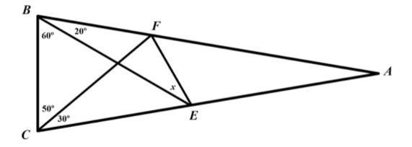

B կետից կառուցենք BC հատվածին հավասար հատված` BD:

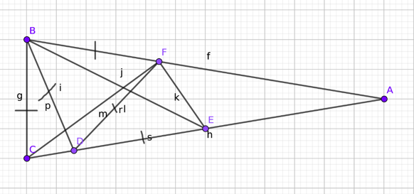

D կետից կառուցենք BD հատվածին հավասար հատված` DF:
Նկատենք,որ BDF եռանկյունը կլինի հավասարակողմ եռանկյուն (քանի որ
BD = BC = BF,իսկ <DBF = ${60}^{0}$)` BD = DF = BF:
Մյուս կողմից <BED = <DBE = ${40}^{0}$,այսինքն BDE եռանկյունը հավասարասրուն է՝ BD = DE:
Այսպիսով DE = DF :
FDE հավասարասրուն եռանկյան մեջ <FDE = ${40}^{0}$, <DEF = <DFE = x + ${40}^{0}$ ,
այսինքն 180 = <FDE + <DEF + <DFE = 2x + 120
x = (180-120):2 = ${30}^{0}$ :
Մենուա Հարությունյան
Տանենք BK , KF հատվածները, որտեղ BK=BC: <BFC=180-80-50=50º
Այսինքն BF=BC, BF=BK, <CBK=20º, <KBE=40º, ստացվեց , որ <KBF=60º, հետևաբար եռանկյուն KBF-ը հավասարակողմ է, <BKC=80º, <BKF=60º,ստացվեց <FKE=40º, <BEC=40º,FKE եռանկյունը հավասարասրուն է, ուրեմն <KFE=<FEK=x+40
X+40+x+40+40=180, x=30º
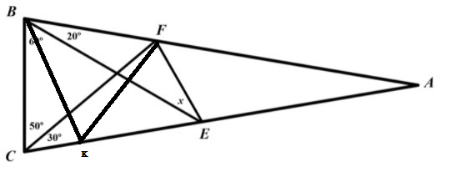

Արշակ Մարտիրոսյան
ABC եռանկյան A գագաթից ըանենք AH բարձրությունը: AH և BE հատվածների հատման կետը նշանալենք O: C կետը միացնենք O-ին և շարունակենք, մինչև AB սրունքի հետ հատվի K կետում: Գծենք EK և OF հատվածները:
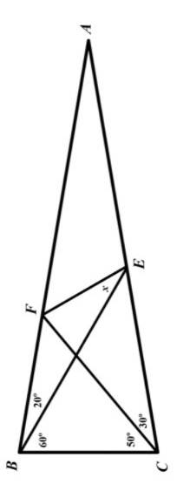
O
H
K

Խնդրի տվյալներից երևում է, որ BCF եռանկյունը հավասարասրուն է և BC=BF: Մեր կառուցումներից հեշտ է ստանալը, որ BOC և EOK եռանկյունները հավասարակողմ են և BC=BO=OC և EO=EK=KO: Ստացանք, որ BFO եռանկյունը հավասրասրուն է, հետևաբար BFO և BOF անկյունները կլինեն 80-ական աստիճան: EOK անկայն մեծությունը 60 աստիճան է: KOF անկյան մեծությունը կլինի 40 աստիճան: BKC անկյունը ACK հավասարասրուն եռանկյան համար արտաքին անկյուն է և հավասար է 40⁰: Ստացվում է, որ FKO եռանկյունը հավասարարսրուն է և FK=FO: OFK և KFE եռանկյունները կլինեն հավասար և BEF FEK անկյունները կլինեն հավասար 30⁰-ի:
Գևորգ Հակոբյան
Պատասխան` 30⁰:
- Հաշվի՛ր կարմիր քառակուսու մակերեսը, եթե մեծ քառակուսու կողմը 2սմ է։

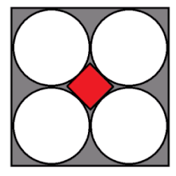

Սովորողները կնկատեն, քանի որ մեծ քառակուսու կողմը 2սմ է, իսկ շրջանագծերը իրար հավասար են, ապա յուրաքանչյուր շրջանագծի տարամագիծը 2։2=1 (սմ) է, իսկ շառավիղը՝ 1։2=0,5(սմ):
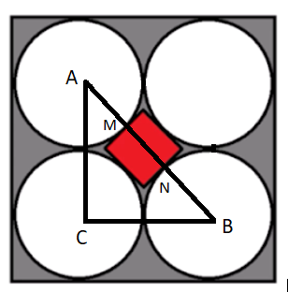

Սովորողների հետ կկատարենք լրացուցիչ կառուցումներ։ Միացնենք A, C և B կենտրոններով շրջանագծերի A, C և B կենտրոնները, արդյունքում կստանանք ACB ուղղանկյուն եռանկյունը։
Ըստ Պյութագորասի թեորեմնի՝ AB=$\sqrt{1+1}=\sqrt{2}$:
Քանի որ AM=NB=0,5(սմ), ուրեմն կարմիր քառակուսու կողմը կլինի՝
MN= $\sqrt{2}$-2·0,5=$\sqrt{2}-1$, իսկ մակերեսը՝ ${(\sqrt{2}-1)}^{2}=2+1-2\sqrt{2}=3-2\sqrt{2}$
Գրետա Բակունց
Քառակուսու կողմը 2սմ է, ինչը հավասար է ներգծված չորս շրջանագծերի շառավղի՝ r քառապատիկին։ Այսինքն, շրջանագծերից յուրաքանչյուրի շառավիղը r= 2/4= 0.5սմ է։
Միացնենք շրջանագծերի կենտրոնները, որի արդյունքում կստանանք 1 սմ կողմով քառակուսի։ Վերջին քառակուսու անկյունագիծն անցնում է կարմիր քառակուսով և զուգահեռ է նրա կողմերին (նշանակենք կողմը a-ով)․ անկյունագիծը $\sqrt{2}$ (հաշվենք օգտվելով Պյութագորասի թեորեմից), մյուս կողմից անկյունագիծը հավասար է a+2r, որտեղից էլ
a= $\sqrt{2}$-2r= $\sqrt{2}$ -1:
a կողմով քառակուսու մակերեսը կլինի՝ ${(\sqrt{2} -1)}^{2}$:

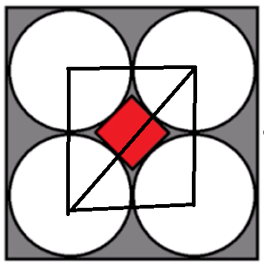

Լուսինե Ներսեսյան
Շրջանի տրամագիծը կլինի 1, շառավիղը` ½: Ուղղանկյուն եռանկյան ներքնաձիգի երկարությունը կլինի $\frac{\sqrt{2}}{2}$: Նրանից հանենք շառավիղը, կստանանք կարմիր քառակուսու կողմի կեսը` $\frac{\sqrt{2}-1}{2}$: Կարմիր քառակուսու կողմի երկարությունը կլինի $\sqrt{2}-1$, իսկ մակերեսը` 3-2$\sqrt{2}$
Գևորգ Հակոբյան
Պատասխան` 3-2$\sqrt{2}$:

